
ПРИГЛАШЕНИЕ
ВСЕРОССИЙСКИЙ СПУТНИКОВЫЙ ОНЛАЙН-СЕМИНАР
- Прямая трансляция из Москвы
- Выступление авторитетных экспертов
- Возможность получения ответов на интересующие вопросы
15 февраля 2017, 10.00-15.00
в конференц-зале Компании АПИ «Гарант», г. Новороссийск, ул. Энгельса, д. 7, оф. 218

 | ''Основные положения Постановления Пленума ВАС РФ ''О свободе договора и ее пределах'' №16 от 14 марта 2014 года в практике арбитражных судов и Судебной коллегии по экономическим спорам Верховного Суда РФ''.
 | 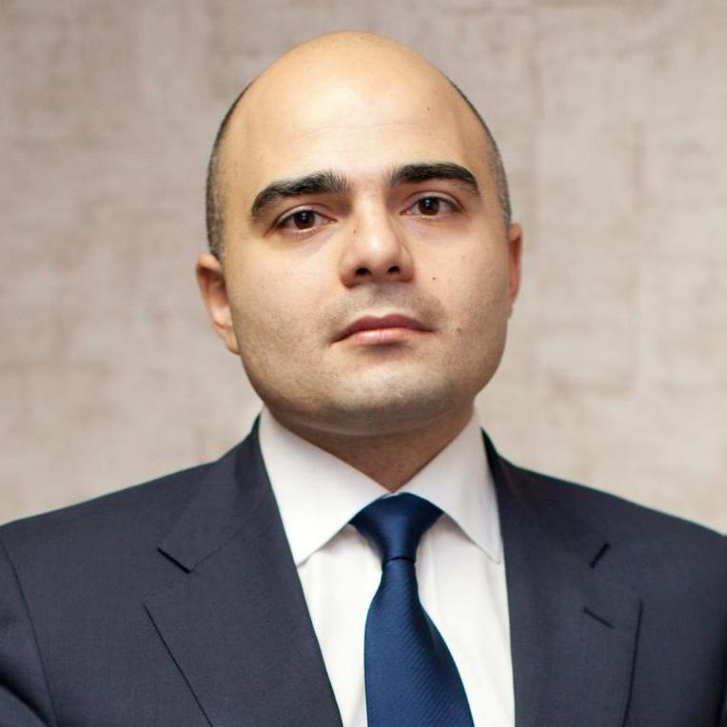 | ЭКСПЕРТ:  Д.ю.н., профессор Высшей школы экономики при Правительстве РФ, Директор Юридического института ''М-Логос''  Артем Георгиевич КАРАПЕТОВ
Программа семинара:
1. Квалификация норм договорного права в качестве императивных или диспозитивных.
2. Защита слабой стороны от несправедливых договорных условий.
3. Толкование договора contra proferentem.
4. Ответы на вопросы участников Всероссийского спутникового онлайн-семинара.

Каждому участнику предоставляется:
- Сертификат
- Раздаточный материал

Категория участников | Наименование услуги
Категория участников | Всероссийский онлайн-семинар без предоставления ссылки | Интернет-семинар (с возможностью посетить семинар)
Клиенты ООО «КОМПАНИИ АПИ «ГАРАНТ» | 1 500,00 р. | 1 800,00 р.
Участники, не являющиеся клиентами  ООО «КОМПАНИИ АПИ «ГАРАНТ» | 2 200,00 р. | 2 500,00 р.

Предоставление ссылки 27/02

Для ознакомления с условиями участия и регистрации позвоните по телефону/факсу:
8-(8617)-301-193, 8-989-199-76-68

